**Маковский Михал Юрков (Makowski Michał)**

10 ноября 1798 г – крещение (НИАБ 136-13-894, лист 37об, №56/1798-р (ориг)), (РГИА 823-2-18, лист 267,№57/1798-р (коп)).

**НИАБ 136-13-894:** Лист 37об. **Метрическая запись №56/1798-р (ориг).**

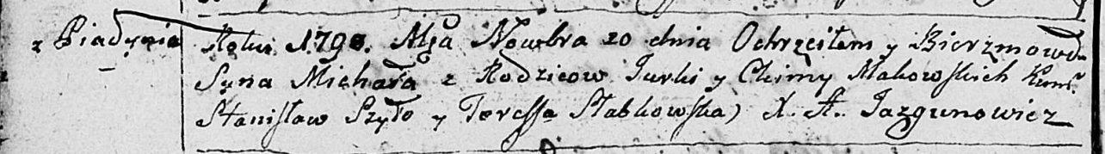

Дедиловичская Покровская церковь. 10 ноября 1798 года. Метрическая запись о крещении.

Makowski Michał – сын родителей с деревни Пядaнь.

Makowski Jurka – отец.

Makowska Chima – мать.

Szyło Stanisław - кум.

Słabkowska Teresa - кума.

Jazgunowicz Antoni – ксёндз.

**РГИА 823-2-18:** Лист 267. **Метрическая запись №57/1798-р (коп).**

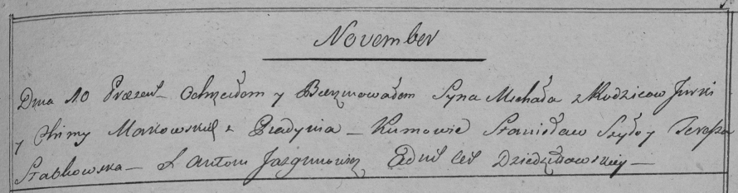

Дедиловичская Покровская церковь. 10 ноября 1798 года. Метрическая запись о крещении.

Makowski Michał – сын родителей с деревни Пядань.

Makowski Jurka – отец.

Makowska Chima – мать.

Szyło Stanisław – кум.

Słabkowska Teresia – кума.

Jazgunowicz Antoni – ксёндз.